Joachim Geffers
Versión Metal

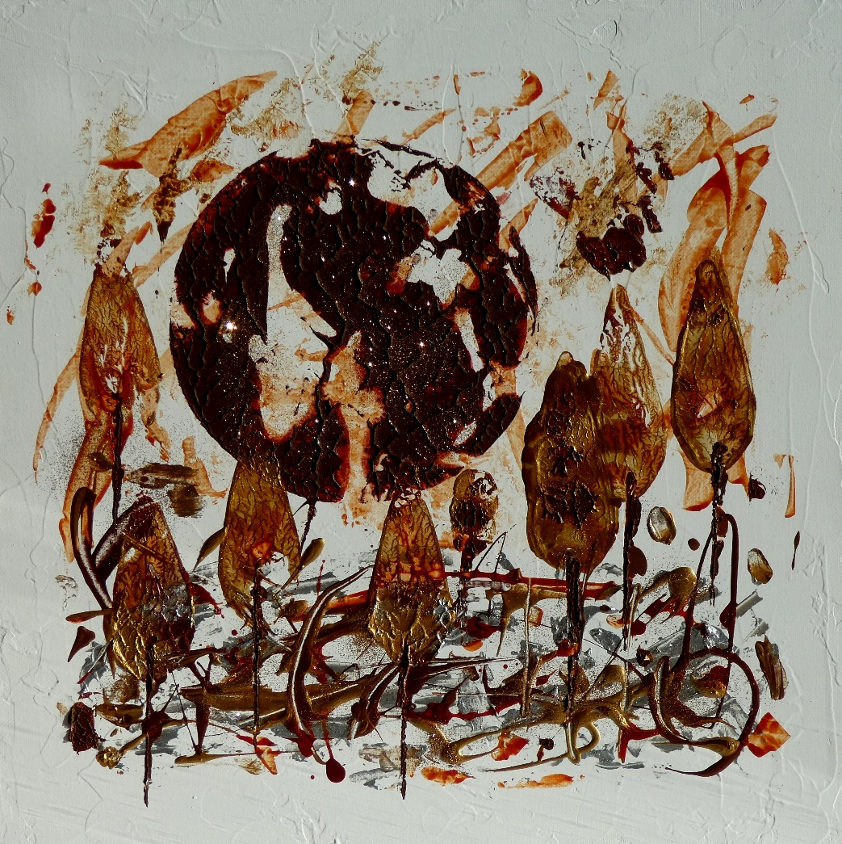

Exposición de Pintura
Del 1 de junio al 30 de junio 2021
Días laborales 17:00 – 20:00 h
Asociación Artística de Gipuzkoa
Aldapeta 20, bajo San Sebastián

Contacto: e-mail: antiguoarts@gmail.com

